Насилие в Центральноафриканской республике не стихает, христиане просят молитвенной поддержки
центральноафриканская республика
28/10/2016
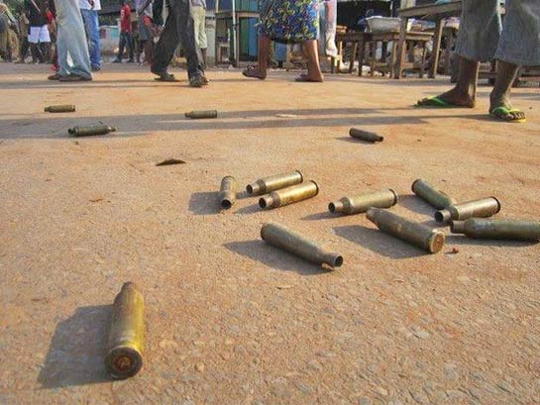
«Все происходящее свидетельствует о грядущих бедах», - утверждает контакт Фонда Варнава в Центральноафриканской республике (ЦАР), поскольку насилие лишь возрастает. 12 октября группировка исламистских боевиков «Селека» напала на беженцев в районе города Кага-Бандоро. Это произошло в том же месте, где всего месяц назад боевики «Селека» сожгли библейский учебный центр. Несмотря на вмешательство миротворцев ООН было убито как минимум 18 мирных жителей, 57 человек ранено.
Христиане ЦАР живут в постоянной угрозе насилия, с тех пор как боевики «Селеки» устроили переворот в 2012 году
Вот что рассказал нам в своем сообщении на позапрошлой неделе контакт Фонда Варнава: «Я смотрел по телевизору выступление нашего президента о последних событиях в Кага-Бандоро, где, по его словам, было убито около 40 человек [как мусульман «Селека», так и мирных жителей, в основном христиан]. Дома сожжены, дом архиепископа разрушен ... Сегодня в ЦАР день траура и молитвы».
Верующих все больше беспокоят вспышки насилия в ЦАР, а также планы правительства Франции отозвать к концу октября большинство своих солдат. 12,000 миротворцев ООН останутся на месте, однако даже их присутствие не останавливает нападений со стороны «Селеки».
В 2012 году исламистские боевики организовали вооруженный переворот, в результате которого в 2013 Мишель Джотодия провозгласил себя президентом, став первым мусульманским лидером этой христианской страны. Однако уже в следующем году Джотодия был вынужден уйти в отставку, а в феврале 2016 пост президента ЦАР занял христианин Фостен-Аршанж Туадера. Но группировка «Селека» отказалась признавать его.
«Церковь укрепляется в молитве, и мы просим вас поддержать нас в молитвах за нашу страну», - сказал в заключении наш контакт из Центральноафриканской республики.
Фонд Варнава

